Уважаемые жильцы!

- В вашем подъезде появился резкий запах химических веществ?
- На лестничной площадке и в почтовых ящиках появились пакетики с непонятным содержимым, использованные шприцы, пустые пузырьки и аптечные флаконы?
- К вашим соседям постоянно приходят посторонние лица, находящиеся в неадекватном состоянии, схожим с опьянением?

Эти признаки могут свидетельствовать о том, что в вашем доме (подъезде) организован наркопритон.

Статья 232 Уголовного кодекса РФ

Организация либо содержание притонов или систематическое предоставление помещений для потребления наркотических средств, психотропных веществ или их аналогов наказываются лишением свободы на срок до четырех лет с ограничением свободы на срок до одного года либо без такового.

Статья 293 Гражданского кодекса РФ

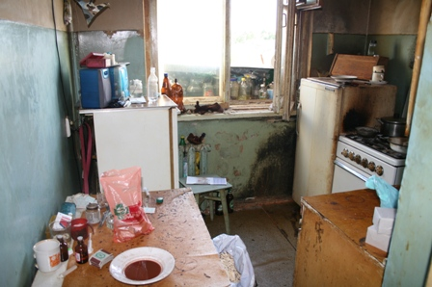
Если собственник жилого помещения использует его не по назначению, систематически нарушает права и интересы соседей либо бесхозяйственно обращается с жильем, допуская его разрушение, орган местного самоуправления может предупредить собственника о необходимости устранить нарушения, а если они влекут разрушение помещения - также назначить собственнику соразмерный срок для ремонта помещения.
Если собственник после предупреждения продолжает нарушать права и интересы соседей или использовать жилое помещение не по назначению либо без уважительных причин не произведет необходимый ремонт, суд по иску органа местного самоуправления может принять решение о продаже с публичных торгов такого жилого помещения с выплатой собственнику вырученных от продажи средств за вычетом расходов на исполнение судебного решения.

Статья 91 Жилищного кодекса РФ

Если наниматель и (или) проживающие совместно с ним члены его семьи используют жилое помещение не по назначению, систематически нарушают права и законные интересы соседей или бесхозяйственно обращаются с жилым помещением, допуская его разрушение, наймодатель обязан предупредить нанимателя и членов его семьи о необходимости устранить нарушения. Если указанные нарушения влекут за собой разрушение жилого помещения, наймодатель также вправе назначить нанимателю и членам его семьи разумный срок для устранения этих нарушений. Если наниматель жилого помещения и (или) проживающие совместно с ним члены его семьи после предупреждения наймодателя не устранят эти нарушения, виновные граждане по требованию наймодателя или других заинтересованных лиц выселяются в судебном порядке без предоставления другого жилого помещения.
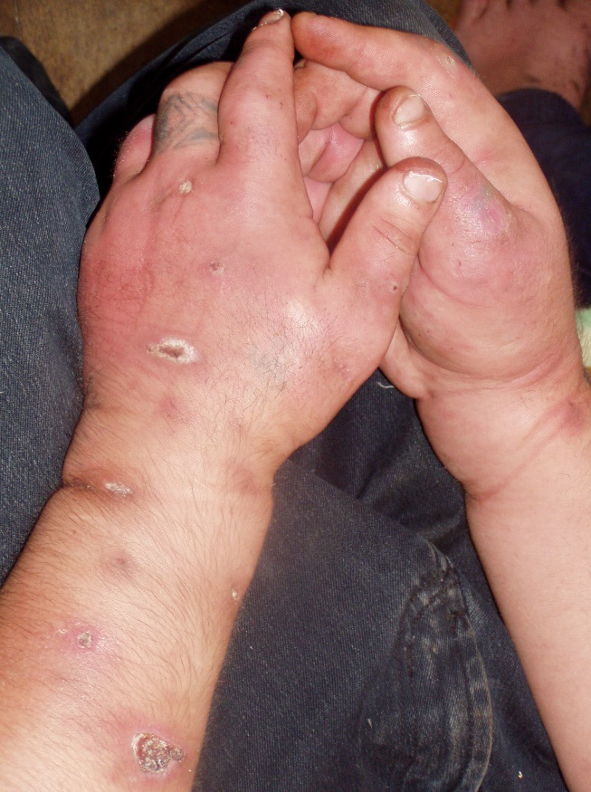
Согласно законодательству Российской Федерации, притоносодержатели несут ответственность по статье 232 Уголовного кодекса РФ с последующим лишением свободы до четырех лет. Согласно статьям 293 Гражданского кодекса РФ и статье 91 Жилищного кодекса РФ, собственники и наниматели таких помещений могут быть лишены занимаемого жилья.

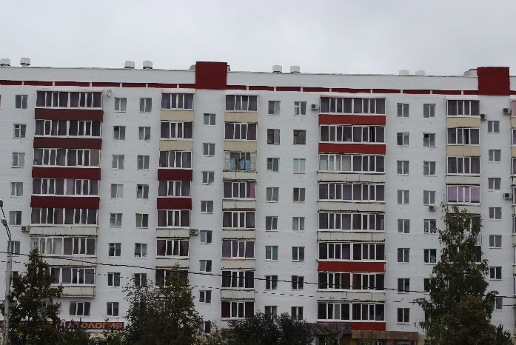
ВЫ МОЖЕТЕ ПРОИНФОРМИРОВАТЬ
О ФАКТАХ ПРИТОНОСОДЕРЖАНИЯ
И НЕЗАКОННОГО
ОБОРОТА НАРКОТИКОВ
ПО ТЕЛЕФОНАМ ДОВЕРИЯ ПРОКУРАТУРЫ РБ и МВД по РБ
8(347)272-71-42; 8(347)279-32-92

КОНФИДЕНЦИАЛЬНОСТЬ ГАРАНТИРУЕТСЯ

Прокуратура
Республики Башкортостан

Министерство внутренних дел
по Республике Башкортостан

ВАШ ДОМ – ТЕРРИТОРИЯ БЕЗОПАСНОСТИ

ИМЕЕШЬ

